

**UNIVERSIDAD PRIVADA DE TACNA**

**FACULTAD DE INGENIERIA**

**Escuela Profesional de Ingeniería de Sistemas**

**Proyecto *“Sistema Web de Gestión Veterinaria para Mascotas”***

Curso: *Programación Web II*

Docente: *Ing. Patrick Cuadros Quiroga*

Integrantes:

***Ccalli Chata, Joel Robert (2017057528)***

***Apaza Mamani, Edward Hernan (2018060915)***

**Tacna – Perú**

***2025***

|  |  |  |  |  |  |
| --- | --- | --- | --- | --- | --- |
| CONTROL DE VERSIONES | | | | | |
| Versión | Hecha por | Revisada por | Aprobada por | Fecha | Motivo |
| 1.0 | JCC,EPM | JCC,EPM | JCC,EPM | 11/02/2025 | Versión Original |

Sistema *Web de Gestión Veterinaria para Mascotas*

Documento de Arquitectura de Software

Versión *1.0*

|  |  |  |  |  |  |
| --- | --- | --- | --- | --- | --- |
| CONTROL DE VERSIONES | | | | | |
| Versión | Hecha por | Revisada por | Aprobada por | Fecha | Motivo |
| 1.0 | JCC,EPM | JCC,EPM | JCC,EPM | 11/02/2025 | Versión Original |

Contenido

1. INTRODUCCIÓN 5

1.1. Propósito (Diagrama 4+1) 5

1.2. Alcance 5

1.3. Definición, siglas y abreviaturas 5

1.4. Organización del documento 5

2. OBJETIVOS Y RESTRICCIONES ARQUITECTONICAS 5

2.1.1. Requerimientos Funcionales 5

2.1.2. Requerimientos No Funcionales – Atributos de Calidad 5

3. REPRESENTACIÓN DE LA ARQUITECTURA DEL SISTEMA 6

3.1. Vista de Caso de uso 6

3.1.1. Diagramas de Casos de uso 6

3.2. Vista Lógica 6

3.2.1. Diagrama de Subsistemas (paquetes) 7

3.2.2. Diagrama de Secuencia (vista de diseño) 7

3.2.3. Diagrama de Colaboración (vista de diseño) 7

3.2.4. Diagrama de Objetos 7

3.2.5. Diagrama de Clases 7

3.2.6. Diagrama de Base de datos (relacional o no relacional) 7

3.3. Vista de Implementación (vista de desarrollo) 7

3.3.1. Diagrama de arquitectura software (paquetes) 7

3.3.2. Diagrama de arquitectura del sistema (Diagrama de componentes) 7

3.4. Vista de procesos 7

3.4.1. Diagrama de Procesos del sistema (diagrama de actividad) 8

3.5. Vista de Despliegue (vista física) 8

3.5.1. Diagrama de despliegue 8

4. ATRIBUTOS DE CALIDAD DEL SOFTWARE 8

Escenario de Funcionalidad 8

Escenario de Usabilidad 8

Escenario de confiabilidad 9

Escenario de rendimiento 9

Escenario de mantenibilidad 9

Otros Escenarios 9

**1. INTRODUCCIÓN**

**1.1 Propósito (Diagrama 4+1)**

El propósito de este documento es describir la arquitectura del Sistema Web de Gestión Veterinaria para Mascotas utilizando el modelo 4+1 vistas, proporcionando una representación clara y estructurada del sistema.

**1.2 Alcance**

El sistema cubrirá funcionalidades como:

* Registro de usuarios y mascotas.
* Programación y gestión de citas veterinarias.
* Notificaciones automáticas de recordatorio.
* Almacenamiento y consulta de historiales médicos de mascotas. Estas características permitirán a veterinarias y dueños de mascotas optimizar sus procesos y mejorar la comunicación.

**1.3 Definición, siglas y abreviaturas**

* **SAD**: Software Architecture Document
* **MVC**: Modelo Vista Controlador
* **DB**: Base de Datos
* **RF**: Requerimiento Funcional
* **RNF**: Requerimiento No Funcional

**1.4 Organización del documento**

Este documento se divide en secciones que describen los objetivos arquitectónicos, representaciones visuales del sistema y atributos de calidad del software.

**2. OBJETIVOS Y RESTRICCIONES ARQUITECTÓNICAS**

**2.1.1 Requerimientos Funcionales**

|  |  |  |
| --- | --- | --- |
| **ID** | **Requerimiento** | **Prioridad** |
| RF1 | Registro de usuarios | Alta |
| RF2 | Gestión de citas | Alta |
| RF3 | Notificaciones automáticas | Media |
| RF4 | Consulta de historiales | Alta |
| RF5 | Gestionar productos | Media |
| RF6 | Generación de reportes | Baja |

**2.1.2 Requerimientos No Funcionales – Atributos de Calidad**

|  |  |  |
| --- | --- | --- |
| ID | Requerimiento | Prioridad |
| RNF1 | Disponibilidad del 99.9% | Alta |
| RNF2 | Tiempo de respuesta < 3 segundos | Alta |
| RNF3 | Compatibilidad con navegadores | Media |
| RNF4 | Seguridad mediante cifrado bcrypt | Alta |
| RNF5 | Escalabilidad para 10,000 usuarios | Media |

**3. REPRESENTACIÓN DE LA ARQUITECTURA DEL SISTEMA**

**3.1. Vista de Caso de Uso**

**3.1.1. Diagramas de Casos de Uso**

@startuml

left to right direction

actor Administrador as Admin <<Administrador>>

rectangle "Sistema Web de Gestión Veterinaria" {

Admin --> (Iniciar Sesión)

Admin --> (Registrar Usuario)

Admin --> (Historial Médico de Mascotas)

Admin --> (Notificaciones de Vacunas)

Admin --> (Programar Citas)

Admin --> (Agregar Mascota)

Admin --> (Actualizar Perfil)

Admin --> (Recuperar Contraseña)

Admin --> (Registrar Producto)

Admin --> (Generar Reportes)

}

@enduml

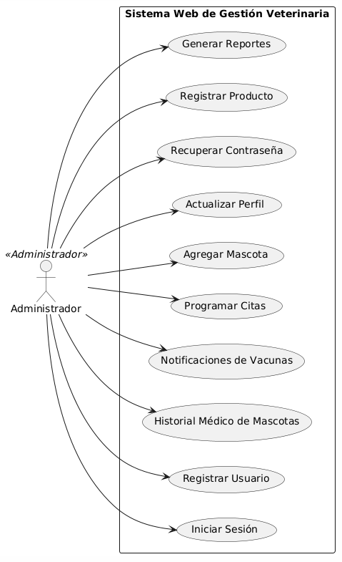

**3.2. Vista Lógica**

**3.2.1. Diagrama de Subsistemas (Paquetes)**

Código en mermaid:

graph TD

subgraph "Sistema de Gestión Veterinaria"

A[Interfaz Usuario] -->|Solicita información| B[Gestión de Pacientes]

A -->|Accede a citas| C[Gestión de Citas]

A -->|Consulta historial| D[Gestión de Historias Clínicas]

A -->|Realiza pagos| E[Gestión de Pagos]

B -->|Guarda datos| F[Base de Datos]

C -->|Guarda y recupera citas| F

D -->|Registra y consulta historial| F

E -->|Procesa pagos| G[Pasarela de Pago]

end

subgraph "Módulos Adicionales"

H[Gestión de Usuarios] -->|Autenticación y permisos| A

I[Notificaciones] -->|Envía recordatorios| C

J[Reportes y Análisis] -->|Genera estadísticas| F

end

%% Conexiones externas

K[Proveedor de Insumos] -->|Suministros médicos| F

L[Laboratorio Externo] -->|Envío y recepción de pruebas| D

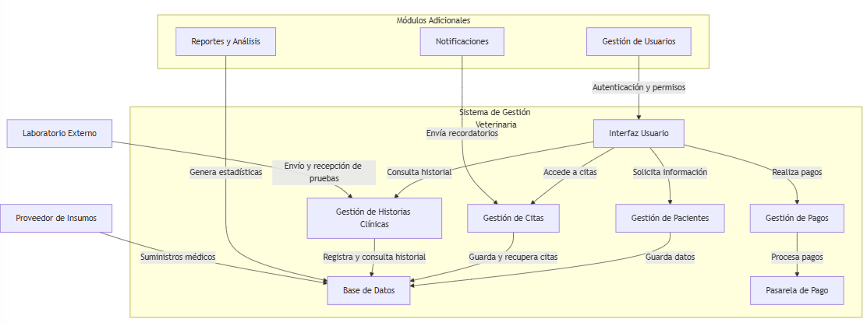

**3.2.2. Diagrama de Secuencia (Vista de Diseño)**

Mermaid:

sequenceDiagram

autonumber

participant Cliente 🧑‍💻

participant Sistema 🖥️

participant Veterinario 🩺

participant Diagnóstico 📄

Cliente->>+Sistema: 🔐 Iniciar sesión

Sistema-->>-Cliente: ✅ Autenticación exitosa

Cliente->>+Sistema: 📋 Registrar mascota

Sistema-->>-Cliente: 🐾 Mascota registrada con éxito

Cliente->>+Sistema: 📅 Solicitar consulta

Sistema-->>Cliente: 📆 Mostrar disponibilidad

Cliente->>Sistema: 🏥 Seleccionar fecha y veterinario

Sistema->>+Veterinario: 📩 Notificar nueva consulta

Veterinario-->>-Sistema: ✅ Confirmar disponibilidad

Sistema-->>Cliente: 📌 Confirmación de consulta

Cliente->>+Sistema: 📜 Consultar historial de consultas

Sistema-->>-Cliente: 📊 Mostrar consultas pasadas

Cliente->>+Sistema: 🚪 Asistir a la consulta

Sistema->>+Veterinario: 🔍 Registrar asistencia

Veterinario->>+Sistema: 📝 Registrar diagnóstico

Sistema->>+Diagnóstico: 💾 Guardar información médica

Diagnóstico-->>-Sistema: 📑 Diagnóstico almacenado

Sistema-->>+Cliente: 📢 Notificar diagnóstico disponible

Cliente->>Sistema: 📖 Consultar diagnóstico

Sistema-->>-Cliente: 🔍 Mostrar detalles del diagnóstico

Cliente->>+Sistema: 🔚 Finalizar sesión

Sistema-->>-Cliente: 🔒 Cierre de sesión exitoso

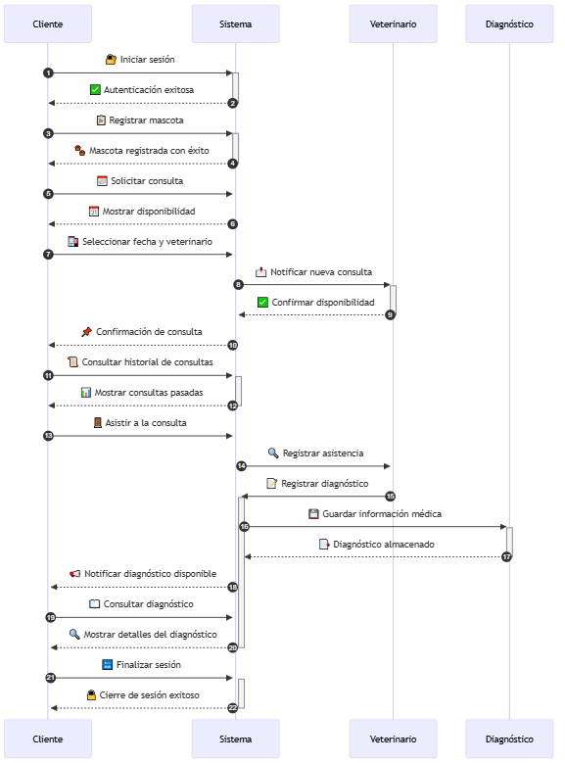

**3.2.3. Diagrama de Colaboración (Vista de Diseño)**

Mermaid:

**classDiagram**

    %% Definición de Clases (Objetos)

**class** Cliente **{**

**+**String nombre

**+**String direccion

**+**String telefono

**+**List<Mascota> mascotas

**+**registrarMascota**()**

**+**solicitarConsulta**()**

**}**

**class** Mascota **{**

**+**String nombre

**+**String especie

**+**int edad

**+**HistorialMedico historial

**+**List<Consulta> consultas

**}**

**class** Veterinario **{**

**+**String nombre

**+**String especialidad

**+**List<Consulta> consultas

**+**registrarDiagnostico**()**

**}**

**class** Consulta **{**

**+**Date fecha

**+**String motivo

**+**Diagnostico diagnostico

**+**registrarConsulta**()**

**}**

**class** Diagnostico **{**

**+**String descripcion

**+**String tratamiento

**}**

**class** Usuario **{**

**+**String usuario

**+**String contraseña

**+**String rol

**+**iniciarSesion**()**

**+**cerrarSesion**()**

**}**

**class** Administrador **{**

**+**String nombre

**+**gestionarUsuarios**()**

**+**gestionarProductos**()**

**+**generarReportes**()**

**}**

**class** Producto **{**

**+**String nombre

**+**float precio

**+**int stock

**}**

**class** Venta **{**

**+**Date fecha

**+**List<Producto> productos

**+**Cliente comprador

**}**

**class** Reporte **{**

**+**String tipo

**+**Date fechaGeneracion

**+**generarPDF**()**

**}**

**class** Notificacion **{**

**+**String destinatario

**+**String mensaje

**+**enviarCorreo**()**

**}**

    %% Relaciones entre objetos

    Cliente "1" **--** "N" Mascota **:** posee >

    Mascota "1" **--** "N" Consulta **:** tiene >

    Consulta "1" **--** "1" Diagnostico **:** genera >

    Veterinario "1" **--** "N" Consulta **:** atiende >

    Usuario **<|--** Cliente **:** es un >

    Usuario **<|--** Administrador **:** es un >

    Usuario **<|--** Veterinario **:** es un >

    Administrador "1" **--** "N" Reporte **:** genera >

    Administrador "1" **--** "N" Notificacion **:** envía >

    Venta "1" **--** "N" Producto **:** contiene >

    Cliente "1" **--** "N" Venta **:** realiza >

**3.2.4. Diagrama de Objetos**

PlantUML:

@startuml

left to right direction

object Cliente1 {

IdCliente = 1

Nombre = "Juan Pérez"

Dni = "12345678"

Email = "juan@email.com"

Direccion = "Av. Principal 123"

Telefono = "987654321"

}

object Mascota1 {

IdMascota = 101

Nombre = "Firulais"

Especie = "Perro"

Raza = "Labrador"

Edad = 5

Color = "Dorado"

IdCliente = 1

}

object Veterinario1 {

IdVeterinario = 201

Nombre = "Dra. María López"

Especialidad = "Medicina Interna"

Email = "maria@email.com"

Telefono = "987654322"

}

object Consulta1 {

IdConsulta = 301

IdMascota = 101

IdCliente = 1

IdVeterinario = 201

Fecha = "2025-02-11"

Hora = "10:00 AM"

Descripcion = "Revisión general"

}

object Diagnostico1 {

IdDiagnostico = 401

IdConsulta = 301

Peso = 25.5

Observaciones = "Buen estado de salud"

ExamenesRealizados = "Ninguno"

DiagnosticoGeneral = "Mascota saludable"

FechaCreacion = "2025-02-11"

}

object Usuario1 {

IdUsuario = 501

NombreUsuario = "admin"

Contrasena = "********"

Rol = "Administrador"

}

Cliente1 -- Mascota1 : posee

Cliente1 -- Consulta1 : tiene

Mascota1 -- Consulta1 : es atendida en

Veterinario1 -- Consulta1 : realiza

Consulta1 -- Diagnostico1 : genera

@enduml

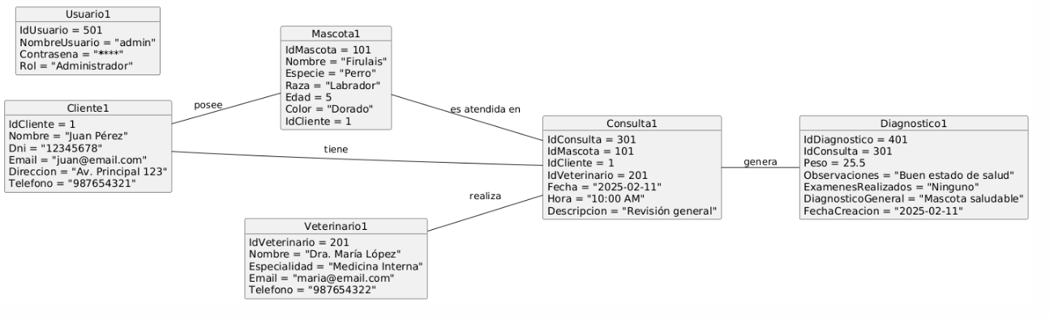

**3.2.5. Diagrama de Clases**

PlanUML:

@startuml

class Cliente {

+IdCliente: int

+Nombre: string

+Dni: string

+Email: string

+Direccion: string

+Telefono: string

}

class Mascota {

+IdMascota: int

+Nombre: string

+Especie: string

+Raza: string

+Edad: int

+Color: string

+IdCliente: int

}

class Veterinario {

+IdVeterinario: int

+Nombre: string

+Especialidad: string

+Email: string

+Telefono: string

}

class Consulta {

+IdConsulta: int

+IdMascota: int

+IdCliente: int

+IdVeterinario: int

+Fecha: datetime

+Hora: string

+Descripcion: string

}

class Diagnostico {

+IdDiagnostico: int

+IdConsulta: int

+Peso: decimal

+Observaciones: string

+ExamenesRealizados: string

+DiagnosticoGeneral: string

+FechaCreacion: datetime

}

class Usuario {

+IdUsuario: int

+NombreUsuario: string

+Contrasena: string

+Rol: string

}

Cliente "1" -- "*" Mascota : posee

Cliente "1" -- "*" Consulta : tiene

Mascota "1" -- "*" Consulta : es atendida en

Veterinario "1" -- "*" Consulta : realiza

Consulta "1" -- "1" Diagnostico : genera

@enduml

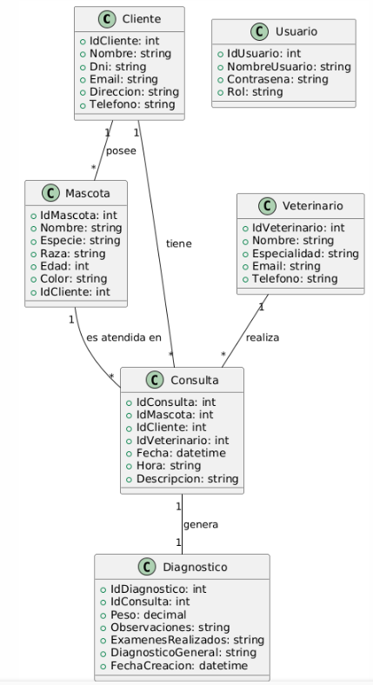

**3.2.6. Diagrama de Base de Datos**

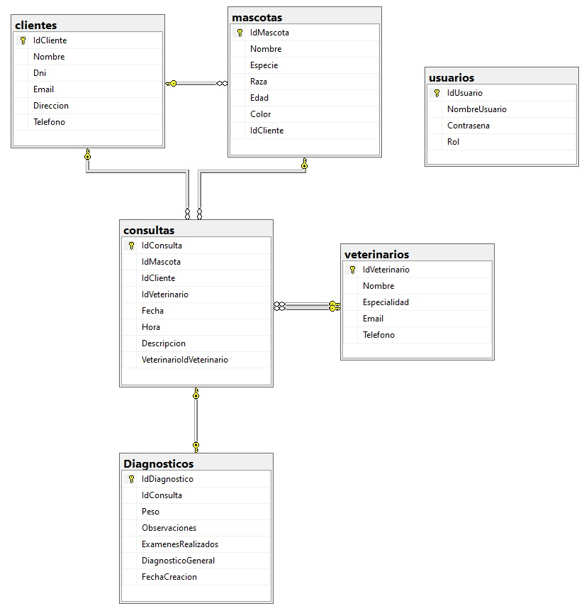

**3.3. Vista de Implementación**

**3.3.1. Diagrama de Arquitectura Software (Paquetes)**

**graph** TD**;**

**subgraph** "Frontend"

        UI["Interfaz de Usuario (Web/App)"]

**end**

**subgraph** "Backend"

        API["API REST"]

        DB["Base de Datos SQL Server"]

**end**

**subgraph** "Base de Datos"

        Clientes["clientes"]

        Mascotas["mascotas"]

        Veterinarios["veterinarios"]

        Consultas["consultas"]

        Diagnosticos["diagnosticos"]

        Usuarios["usuarios"]

**end**

    UI **-->**|HTTP Requests| API

    API **-->**|Consultas SQL| DB

    DB **-->**|Almacena| Clientes

    DB **-->**|Almacena| Mascotas

    DB **-->**|Almacena| Veterinarios

    DB **-->**|Almacena| Consultas

    DB **-->**|Almacena| Diagnosticos

    DB **-->**|Almacena| Usuarios

    Clientes **-->**|Relación 1:N| Mascotas

    Mascotas **-->**|Relación 1:N| Consultas

    Consultas **-->**|Relación N:1| Veterinarios

    Consultas **-->**|Relación 1:1| Diagnosticos

    Usuarios **-->**|Maneja autenticación| API

**3.3.2. Diagrama de Arquitectura del Sistema (Componentes)**

**graph** TD**;**

    %% Definición de módulos principales

**subgraph** "Frontend"

        UI["Interfaz de Usuario (Web/App)"]

**end**

**subgraph** "Backend"

        API["API REST"]

        Auth["Módulo de Autenticación"]

        Logic["Módulo de Lógica de Negocio"]

        Notificaciones["Módulo de Notificaciones"]

        Reportes["Módulo de Reportes PDF"]

**end**

**subgraph** "Base de Datos"

        DB["SQL Server"]

        Clientes["Tabla: clientes"]

        Mascotas["Tabla: mascotas"]

        Veterinarios["Tabla: veterinarios"]

        Consultas["Tabla: consultas"]

        Diagnosticos["Tabla: diagnosticos"]

        Usuarios["Tabla: usuarios"]

        Productos["Tabla: productos"]

        Ventas["Tabla: ventas"]

**end**

    %% Conexiones entre módulos

    UI **-->**|Solicitudes HTTP| API

    API **-->**|Autenticación| Auth

    API **-->**|Procesa lógica| Logic

    API **-->**|Genera reportes| Reportes

    API **-->**|Envía correos| Notificaciones

    Logic **-->**|Consulta| DB

    Auth **-->**|Valida usuarios| Usuarios

    Notificaciones **-->**|Registra| Usuarios

    Reportes **-->**|Obtiene datos de| DB

    %% Conexiones de la base de datos

    DB **-->**|Almacena| Clientes

    DB **-->**|Almacena| Mascotas

    DB **-->**|Almacena| Veterinarios

    DB **-->**|Almacena| Consultas

    DB **-->**|Almacena| Diagnosticos

    DB **-->**|Almacena| Usuarios

    DB **-->**|Almacena| Productos

    DB **-->**|Almacena| Ventas

    %% Relaciones entre tablas

    Clientes **-->**|1:N| Mascotas

    Mascotas **-->**|1:N| Consultas

    Consultas **-->**|N:1| Veterinarios

    Consultas **-->**|1:1| Diagnosticos

    Usuarios **-->**|Maneja autenticación| Auth

    Productos **-->**|1:N| Ventas

    Ventas **-->**|Genera reportes| Reportes

**3.4. Vista de Procesos**

**3.4.1. Diagrama de Actividad**

Mermaid:

**graph** TD**;**

    %% Actores

    Cliente["🧑 Cliente"]

    Veterinario["👨‍⚕️ Veterinario"]

    Administrador["👨‍💼 Administrador"]

    Sistema["💻 Sistema"]

    %% Inicio

    Start(["🏁 Inicio"]) **-->**|Cliente ingresa credenciales| IniciarSesion["🔑 Iniciar Sesión"]

    IniciarSesion **-->** ValidarCredenciales["🔍 Validar Credenciales"]

    %% Validación de credenciales

    ValidarCredenciales **-->**|✔️ Válidas| AccederSistema["✅ Acceder al Sistema"]

    ValidarCredenciales **-->**|❌ Inválidas| MostrarError["⚠️ Mostrar Error"]

    MostrarError **-->**|Fin| End(["🏁 Fin"])

    %% Cliente gestiona mascotas y consultas

    AccederSistema **-->**|Registrar mascota| RegistrarMascota["🐶 Registrar Mascota"]

    RegistrarMascota **-->** GuardarMascotaBD["💾 Guardar en BD"]

    AccederSistema **-->**|Solicitar consulta| SolicitarConsulta["📅 Solicitar Consulta"]

    SolicitarConsulta **-->** RegistrarConsultaBD["📝 Registrar Consulta en BD"]

    %% Veterinario revisa y atiende consultas

    Veterinario **-->**|Ver consultas agendadas| VerConsultas["📋 Ver Consultas"]

    VerConsultas **-->** MostrarDetalles["📄 Mostrar Detalles"]

    Veterinario **-->**|Registrar diagnóstico| RegistrarDiagnostico["💉 Registrar Diagnóstico"]

    RegistrarDiagnostico **-->** GuardarDiagnosticoBD["💾 Guardar en BD"]

    %% Administrador gestiona productos y ventas

    Administrador **-->**|Gestionar productos| GestionarProductos["🛍️ Gestionar Productos"]

    GestionarProductos **-->** ActualizarProductosBD["💾 Actualizar BD"]

    Administrador **-->**|Registrar venta| RegistrarVenta["💰 Registrar Venta"]

    RegistrarVenta **-->** RegistrarVentaBD["💾 Registrar en BD"]

    %% Generación de reportes en PDF

    Administrador **-->**|Generar Reporte PDF| GenerarReporte["📊 Generar Reporte"]

    GenerarReporte **-->** ObtenerDatosBD["🔄 Obtener Datos de BD"]

    ObtenerDatosBD **-->** GenerarPDF["📄 Generar PDF"]

    %% Notificaciones por correo

    Sistema **-->**|Enviar correo de confirmación| EnviarCorreo["📩 Enviar Correo"]

    EnviarCorreo **-->**|Cliente recibe notificación| Cliente

    Sistema **-->**|Enviar correo con reporte| EnviarReporte["📩 Enviar Correo con PDF"]

    EnviarReporte **-->**|Administrador recibe reporte| Administrador

    %% Fin del proceso

    GuardarMascotaBD **-->** Continuar

    RegistrarConsultaBD **-->** Continuar

    GuardarDiagnosticoBD **-->** Continuar

    ActualizarProductosBD **-->** Continuar

    RegistrarVentaBD **-->** Continuar

    GenerarPDF **-->** Continuar

    EnviarCorreo **-->** Continuar

    EnviarReporte **-->** Continuar

    Continuar **-->** End

**4. ATRIBUTOS DE CALIDAD DEL SOFTWARE**

* **Escenario de Funcionalidad**: El sistema debe permitir la gestión de usuarios, citas y consultas veterinarias.
* **Escenario de Usabilidad**: Interfaz intuitiva para veterinarios y dueños de mascotas.
* **Escenario de Confiabilidad**: Disponibilidad del 99.9% y almacenamiento seguro.
* **Escenario de Rendimiento**: Tiempo de respuesta inferior a 3 segundos.
* **Escenario de Mantenibilidad**: Arquitectura modular para futuras mejoras.

Este documento proporciona una estructura bien organizada y detallada para el desarrollo del sistema web de gestión veterinaria.